ЗОЛОТИЙ ФОНД УКРАЇНИ

Ясінський В’ячеслав Андрійович

Розділ 1

Дитячі та юнацькі роки

Україна завжди мала і має досить потужний інтелектуальний потенціал. Вона посідає провідні місця по різних сферах науки, зокрема, математики, інформатики,фізики.

Серед видатних математиків є Михайло Остроградський,який зробив першорядні відкриття у багатьох галузях математики,механіки;Георгій Феодосійович Вороний, статті якого дали поштовх для розвитку кількох нових напрямків в аналітичній теорії чисел,алгебраїчній теорії чисел, геометрії чисел ,які нині активно розвиваються у багатьох країнах; Михайло Пилипович Кравчук, який був засновником першого в світі електронного комп’ютера; Юрій Львович Далецький, основні праці якого присвячені дослідженню сучасних проблем математичного аналізу,теорії ймовірностей ,теорії диференціальних рівнянь і математичної фізики.

Серед них і наш земляк, із села Мазурівки Чернівецького району-відомий математик, автор багатьох задач, уславлений педагог, заслужений вчитель України,організатор олімпіадного руху на Вінничині - В’ячеслав Андрійович Ясінський.

Село,де народився В.А.Ясінський, Мазурівка Чернівецького району(тодішнього Могилів-Подільського району) дуже мальовниче. Знаходиться воно на лівому березі річки Мурафи. Сім’я Ясінських жила в будинку,який знаходився на території тодішньої лікарні. Цей будинок містив чотири квартири без зручностей( води і каналізації).В ці квартири поселяли молодих лікарів, медсестер, яких направляли на роботу у лікарню.

По закінченні Могилів-Подільського медичного училища у лікарню прийшла працювати Бабійчук Єфросінія Григорівна. Працювала вона фельдшером. Поселили її в одну із квартир лікарського будинку. Довго не довелось бути одній. У високу,струнку дівчину закохався місцевий хлопець Андрій Ясінський. Згодом відгуляли весілля. А вже 31січня 1957 року народився Ясінський В’ячеслав Андрійович. Батько В’ячеслава був здібним хлопцем. Проте не мав змоги навчатись через низькі матеріальні статки своєї сім’ї. Тому приходилось працювати на сезонних роботах(влітку на збиранні урожаю хліба,а взимку на сторожуванні ферми…). Життя йшло. На мізерні зарплати виживали. Згодом на світ з’явилась у сім’ї Ясінських дочка Наташа.

Старша сестра Андрія на той час з чоловіком поїхали у Казахстан на заробітки. Низькі статки сім’ї Ясінських змусили Андрія поїхати і собі у Казахстан. Поїхав. По невідомих причинах він не повернувся до Єфросінії Григорівни. Двох дітей В’ячеслава і Наташу вона виховувала на мізерну зарплату медичної сестри. Обробляла самотужки город, доглядала одиноких хворих…Та незважаючи на труднощі, діти були завжди охайні, нагодовані. Допомагали мамі поратись по городу.

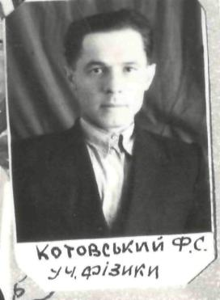 1вересня 1964 року В’ячеслав пішов у перший клас Мазурівської восьмирічної школи. Першою вчителькою була Штеперман Софія Борисівна. Як згадує знайома Софії Борисівни Іваніка Тамара Михайлівна :»Вячеслав рахував швидко, вірно,хоч писав не акуратно. Миттєво розв’язував головоломки та ребуси».

У 5-8 класах його вчителями математики були Котовський Федір Степанович(геометрія),Красуляк Марія Петрівна(алгебра). Котовський Федір Степанович був великим практиком в 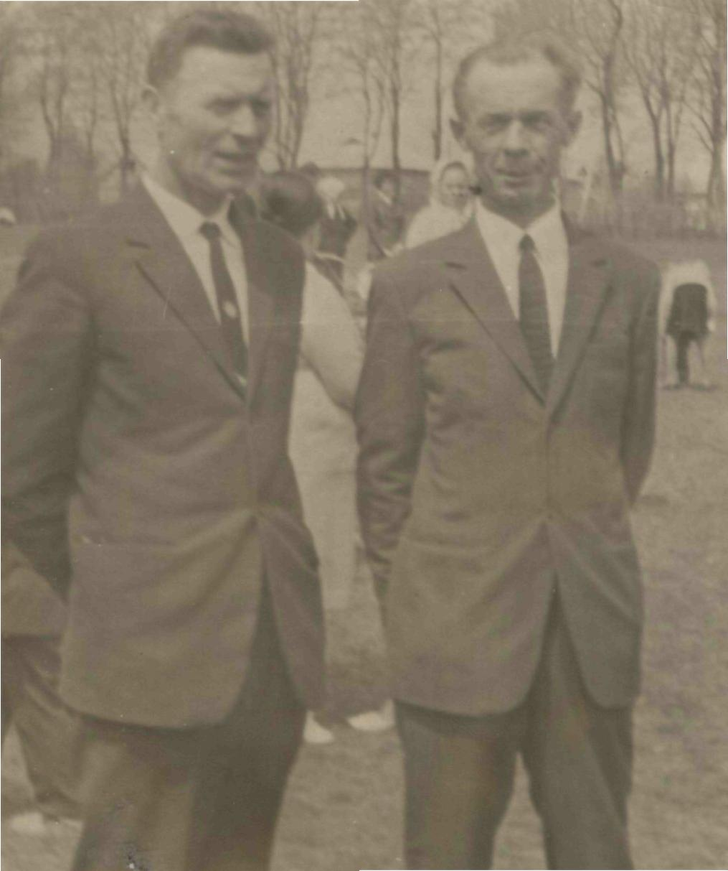обрахунках,у вимірюваннях. Тому по закінченні семирічки його запросили на посаду вчителя математики так як він був здібним і розумним учнем,а учительських кадрів не вистачало. Потім Велика Вітчизняна війна. Федора Степановича забрали на фронт. По закінченні війни він повернувся в рідну Мазурівку і знову у рідну школу. Закінчив заочно Вінницький педагогічний інститут. До пенсійного віку працював вчителем математики. 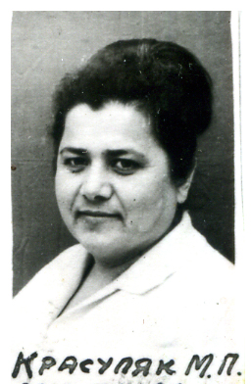Його дуже любили й поважали учні. Він мав неабиякий вплив на В’ячеслава Андрійовича. Підбирав йому складні завдання,щоб він був зайнятий і не заважав іншим.

Красуляк Марія Петрівна хизувалась точними обчисленнями В'ячеслава. Дії з десятковими дробами, звичайними дробамивін виконував дуже швидко. Контрольну роботу з алгебри він виконував за 15 хвилин.На звичайних уроках вона підбирала йому складні завдання і заставляла розв'язання показувати учням.Він був взірцем раціональних обчислень. За ним наше майбутнє»,-цю фразу любила говорити Марія Петрівна.

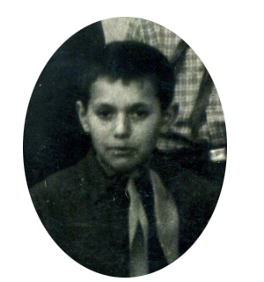 Під час канікул В’ячеслав відпочивав в селі Букатинка (тодішнього Могилів-Подільського району) у своєї бабусі по маминій лінії. Це село дуже мальовниче. Воно потопало у зелені так як було розміщене на берегах скелястої річки Мурафи. Він любив бігати по каменях, в річці ловити рибу.

В селі жив дядько Порфирій(старший брат матері).У нього своїх власних дітей не було. Тому він часто запрошував до себе В’ячеслава і цілими днями вони могли працювати з каменями(дядько був каменярем). Вони вирізьблювали на каменях різні візерунки, написи ,витесували надгробні хрести…Це В’ячеславу дуже подобалось. У вихідні та у свята ходили до лісу по гриби,збирали різні коряччя і витесували казкових героїв. Також В’ячеслав любив заходити до дядька Семена(тодішнього вчителя хімії та біології), який любив все майструвати: то стільчика зробити, художньо оформити нарізну кухонну дощечку…Ще більше любив слухати історії , які він йому розповідав. А розповідав він про своїх учнів,про їх 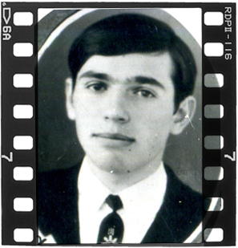добрі і погані вчинки,давав настанови В’ячеславу.

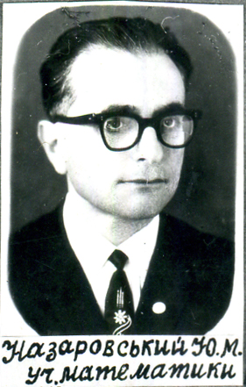 По закінченні Мазурівської восьмирічної школи він перейшов на навчання у Чернівецьку ЗОШ I-III ступенів №1.Це було у 1972 році. Його вчителем математики був досвідчений, справжній, глибоко думаючий педагог- Назаровський Єфім Мойсейович. Класним керівником Петренко Валерій Петрович-випускник ВДПУ ім. М.Островського,який тільки починав свою педагогічну діяльність. Хлопцю доручили 29 дев’ятикласників. Так як батьки Валерія Петровича були вчителями(батько Петро Семенович викладав військову справу,мати-вчителька початкових класів),то пішла жвава виховна і спортивна робота. Із талановитого «товстунчика» почав формуватись 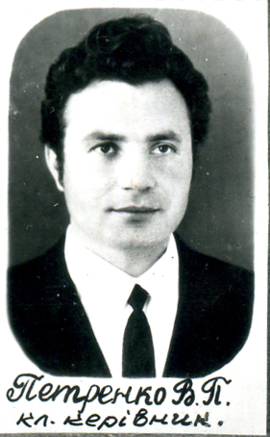дужий підтягнутий юнак. Захопленням Валерія Петровича стали туристичні походи. На обласних змаганнях по туризму був оголошений конкурс на краще фото. Всі учасники конкурсу побігли у ліс, назбирали мухоморів,підняли вгору і в цю хвилину це було зафіксовано. Це фото В’ячеслав Андрійович назвав «Грибний дощ» і команда в цій номінації зайняла 1 місце.

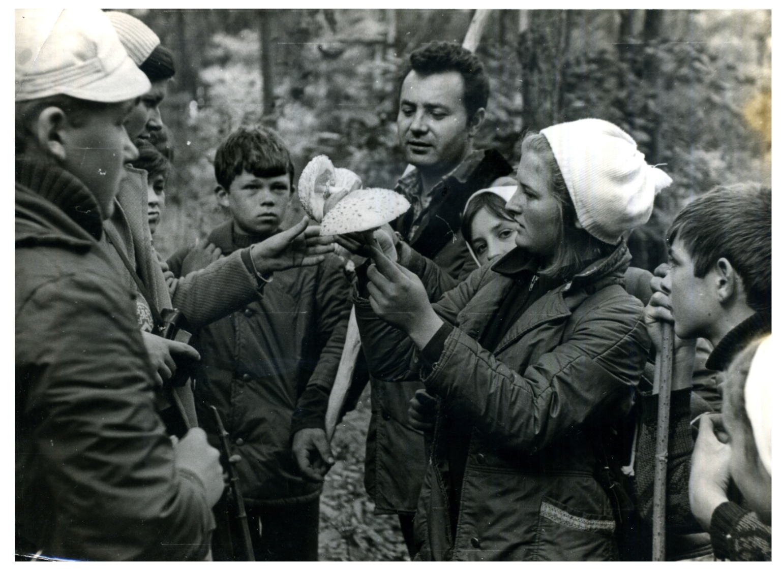

Клас,у якому навчався В’ячеслав Андрійович, був дружним. Гарно навчались. Із 29 учнів 17 одержали вищу освіту. Із спогадів однокласника В’ячеслава Андрійовича Забільського Віктора Івановича:»Дуже часто на уроках геометрії Єфім Мойсейович давав В’ячеславу доводити теореми. І він, будучи в ролі вчителя, міг показати декілька способів доведення однієї теореми. А задачі на доведення він розв’язував блискавично. Єфім Мойсейович називав В’ячеслава «золотим самородком,який народжується один раз на сто років».

Його конкурентом по розв’язуванню задач був однокласник Рибчук Анатолій Васильович,який, на сьогоднішній день ,є завідувач кафедри економіки Дрогобицького державного педагогічного університету імені Івана Франка. Професор, який є автором близько ста наукових праць з проблем розвитку світового господарства, міжнародних економічних відносин ,особливостей функціональних об’єктів глобальної виробничої інфраструктури.

Так як В’ячеслав хотів бути першим знавцем математики,то жадоба до знань привела до сільської бібліотеки. Він самотужки опрацьовував шкільні підручники, всю математичну літературу, яка була в бібліотеці. А журнал «Квант» був настільною його книгою.

Спогади Мартинюка Петра Івановича(інженер-дослідник,нелінійна оптика, закінчив КДУ радіофізичний факультет 1975-1980 рр).

-Я навчався у заочній фізико-метематичній школі з 8-го класу. Славу добре знав з Мазурівської школи. Коли продовжив навчання у Чернівецькій школі, був у 9-му класі,а Ясінський у 10-му . Вчитель математики Назаровський Єфім Мойсейович вибирав здібних до математики дітей і проводив з ними додаткові заняття. Саме тоді ,у 10-му,випускному класі Славік проявив свій математичний талант і дуже захопився математикою. Ми з ним вийшли переможцями у районі(я за 9-ий, він за 10-ий клас) і взяли участь у обласній олімпіаді. Далі Славік дійшов до Всесоюзної за один рік!Далі наші шляхи розійшлися,навчались у різних містах і бачились дуже рідко.

Всесоюзна олімпіада з математики 1972 року проходила у Єревані,де він розв’язав задачі із геометрії і зайняв 9 місце. Успіх його окрилив. Він отримав диплом і фотоапарат «Смена». Але найголовнішим було незабутнє спілкування з провідними фахівцями олімпійського руху- науковцями та талановитими учнями-учасниками олімпіади.

Після цієї блискучої перемоги він вирішив поступати у провідний вуз тодішнього СРСР-університет імені М.В.Ломоносова у Москві.

Та життя внесло свої корективи. Блискуче здавши математику і не зовсім добре російську мову (твір), він не пройшов за конкурсом. Обезкрилений приїхав знову у рідну Мазурівку. Вступна компанія закінчилась. Залишилось тільки своє Мазурівське ПТУ,яке на той час готувало трактористів 3-го класу. Рівних у знаннях йому не було. Не покидаючи надію, він вивчав вищу математику за кращими посібниками найвідоміших науковців.

Наступного 1973 року вступив до Вінницького державного педагогічного інституту імені М.Островського. Так як він мав гарну математичну підготовку,то відрізнявся від своїх однокурсників блискучими знаннями. По закінченні інституту робота у школі, робота з обдарованими дітьми,олімпійський математичний рух на Вінниччині…

Пропоную статтю про В’ячеслава Андрійовича у обласній газеті «Вінниччина» за 12 квітня 2004 року:

«ВІННИЦЯ РОЗВОРУХАЛА ВУНДЕРКІНДІЮ ВСІЄЇ УКРАЇНИ»

З 13 по 19 березня у Львові відбувався завершальний етап Всеукраїнської математичної олімпіади. Нашу область на цій олімпіаді представляли восьмеро учнів, що вважається визнанням і авторитету Вінниччини, і її математичної потужності-за рейтингом це подвійна команда. Інші області мали право послати тільки чотирьох учасників-по одному з кожної паралелі(8,9,10 і11-й класи).З восьми наших учасників сім завоювали медалі- одну срібну і шість бронзових. З позицій географічної розкладки,то семеро учасників були з Вінниці,восьмий- з Хмільника. Причому цей восьмий носить символічне прізвище Андрій Глушков(Віктор Михайлович Глушков був відомим математиком,кібернетиком,батьком першої електронно-обчислювальної машини на теренах СРСР).

Медаль срібної вартості привезли додому: дев’ятикласниця Олександра Коваль з ліцею№7, бронзу-Андрій Козумляк та Андрій Панасюк з цієї ж школи,Олександр Ботезату з школи№17,Людмила Чорна-з технічного ліцею та Андрій Матяш з ліцею при Вінницькому педуніверситеті. З приємністю називаємо імена наставників наших математичних вундеркіндів. Це Світлана Василівна Ілюхіна з Хмільника,Олена Борисівна Сатайкіна та Наталя Миколаївна Мар’янко(школа №7) Світлана Володимирівна Кметюк (технічний ліцей),доценти В’ячеслав Андрійович Ясінський, Мар’яна Михайлівна Ковтонюк та Богдан Ярославович Сиваківський ( ліцей педуніверситету).

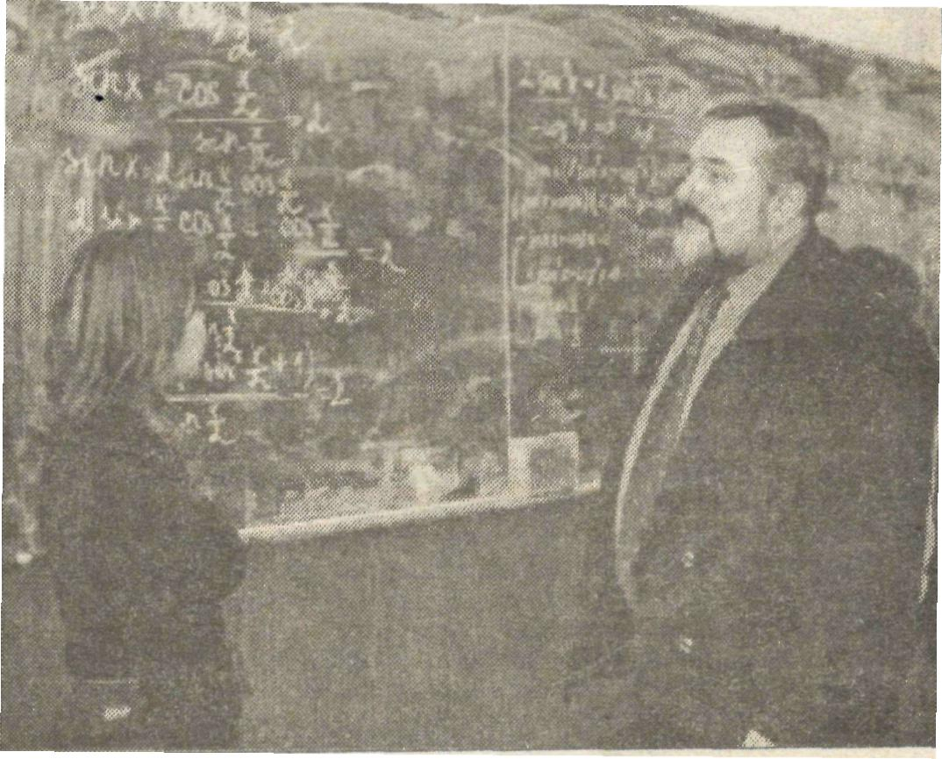 Наше інтерв’ю за всіма параметрами «вундеркіндівської теми» - з давнім «тренером» обдарованих дітей, членом журі з відбору переможців на Всеукраїнських олімпіадах,заслуженим вчителем України,доцентом кафедри алгебри і методики викладання математики педуніверситету В.А.Ясінським.

В’ячеславе Андрійовичу, п’ять чи шість років тому, коли ми мали розмову на цю ж тему, позиції юних вінницьких-математиків на тлі України були сильнішими-наші діти привозили майже все золото,а цього річ - ніякого золота взагалі…

-В принципі так і мало бути. Вінниця своєю роботою з математичними вундеркіндами пробудила неабиякі ревнощі таких мегаполісів як Київ,Харків,Львів,Одеса,Донецьк,Дніпропетровськ,дебільша концентрація вузів, наукових інституцій, зрештою, різних потужних фірм і просто багатих людей,які можуть допомогти у вихованні і «вирощенні» вундеркіндів. Маючи певний досвід в цьому напрямку, я можу впевнено сказати,що коли в родині є талановита дитина, то за наших умов-це значно менша радість,ніж клопіт.

Добре, якщо батьки заможні,а коли вони зводять кінці з кінцями, то талант їхньої дитини перетворюється в неперебутню гризоту і предмет постійного головного болю-де взяти грошей,щоб талант підтримувати? З обдарованими дітьми треба працювати в позаурочний час, на факультативах,запрошувати вчителів із математичного аналізу,теорії чисел,розв’язання функціональних рівнянь і т.д. і т.п. Умови конкурсів і олімпіад щорік ускладнюються. А це все – кошти. В мегаполісах з цим легше. Тому й не дивно,що Вінниця поступилась першістю. Торік,наприклад, на міжнародну Олімпіаду в Токіо наші представники вже й не потрапили. Туди їздили троє з Харкова,двоє з Києва, один- з Севастополя.І що характерно.Половина команди - дівчата.Всі шестеро завоювали медалі і,коли їх викликали для вручення, то зал піднявся і аплодував стоячи-такої команди з такою кількістю дівчат світові математичні змагання ще не бачили.До речі, і єдину золоту медаль в Україну привезла Валентина Шипельська з Харкова. Її нині називають «Валя Золота» - торік вона вступила до Харківського університету і нинішнього року вже стала членом журі Всукраїнської олімпіади.

- Валентина Шипельська з своїм міжнародним золотом залишилася в Харкові. Але ми ж знаємо,що за вундеркіндами такого «розливу» полюють справжні акули світової науки. Скажімо, ваш вихованець Паша Пилявський п’ять років тому був запрошений до Массачусетського інституту технологій,а це такий інститут,до якого не під силу втрапити навіть багатому і здібному американцеві…

-Але й математики такої сили,як Паша Пилявський,народжуються не в кожній державі і по одному на 100 років. Його помітили ще після 8-го класу- чотири міжнародних медалі ,соросовські подарунки,виняткові здібності і батьки-лікарі. Тому пропозиція Массачусетса була для нього найкращим виходом. Тим паче,що дома майбутністю Павла щиро переймалися хіба що вчителі і родичі,а держава зберігала традиційну безсторонність і байдужість. Нині він уже блискуче закінчив інститут,навчається в аспірантурі,а по закінченні її навряд чи вернеться додому. Нема сумніву,що його там тримають під прицілом і обов’язково підійдуть з такими вигідними пропозиціями, що відмовлятися від них,не маючи нічого іншого, просто нерозумно. Втішає(хоча і слабко) лишень одна думка- як би там не було,Павло Пилявський залишиться для історії українським математиком.

- Чого Україна так легко віддає своїх вундеркіндів?

- Бо нема системи їхнього утримання,системи поваги до таланту. Шість років тому,коли Павло поїхав до Америки, інший вінницький «золотоносець»Захар Булавко залишився в Україні і вирішив поступати до Київського університету. Здається, вступника такої «проби» мали б зустріти на порозі і внести на руках через поріг вузу, а його запросили на «співбесіду», яка тривала зранку до пізнього вечора.Без обіду! Уявляєте собі це ставлення?!

Слава Богу, що ще прийняли на 12 гривень стипендії і запропонували гуртожиток на загальних підставах. Іншими словами - дика байдужість,яка коштувала і коштує нашій державі не однієї дорогоцінної втрати.Захар Булавко ,шістнадцятилітний студент Національного університету,не міг би навчатися за 12 гривень на місяць якби Вінницька мерія не платила йому ста гривень стипендії ,а фонд Сороса не вручив тисячі преміальних доларів за золоту медаль.Одначе йому там все одно не солодко, і він врешті-решт покинув навчання й переїхав з батьками до Німеччини.

- Кажуть,що й Росія вживає заходів, щоб обдаровані діти з теренів колишнього СРСР не втікали у далеке зарубіжжя?

-Не знаю,чи це точно, але в наукових і педагогічних колах посилено ходить чутка,що Президент Путін підписав указ ,яким створюються найкомфортніші умови для навчання і проживання 250 обдарованих дітей з СНД. Авжеж,хто думає і щиро дбає про майбутність свого народу, той буде вживати дійових заходів,щоб залучити до себе найрозумніших людей.

Україна теж ніби заворушилась. Той , кого не всигли перехопити чи не зуміли загітувати чужоземні мисливці,йде як правило,до Київського політехничного університету(вчорашнього КПІ) і Національного університету імені Шевченка.Вже на Всеукраїнських олімпіадах можна побачити їхніх представників, які беруть на замітку найяскравіші імена і дають їм по тому дорогу. Так було,приміром, і з моїми вихованцями позаминулого і минулого року Святославом Мельничуком і Тарасом Матохнюком,яких без зволікань і зайвих формальностей прийняли до Національного університету як переможців Всеукраїнської олмпіади.Цей добрий початок вселяє надію,що Україна починає проявляти увагу до своїх обдарувань.

- Нинішній Всеукраїнський відбір на міжнародну математичну олімпіаду вже відбувся?

- Ні, він має відбутися десь у травні, щоб обрати ту золоту шістку, яка представлятиме Україну в Греції, де цього року вирішено проводити Олімпіаду.Чи утрапить туди хтось з Вінницької області, не знаю.Порядок відбору такий, що туди беруть 12 кращих результатів за 11-ий клас і їхніх авторів везуть до Львова. Там готують, влаштовуючи дві олімпіади міжнародного рівня.В процесі цього відбирається шестеро кращих із кращих. Звичайно, всі вони різної сили, а тому серед них умовно є перші,другі,треті і т.д. Умовно тому ,що після змагань перший може стати шостим і навпаки.Тут цікавий психологічний процес,який я постіно відстежую і аналізую.

- Можливо, це тема дисертації чи книги? До речі,ви ще не захищались?

- Я-заслужений вчитель України,атор декількох книжок,і мені на цій основі присвоїли звання доцента, але матеріал на дисертацію вже, в основному, зібраний.Темою має бути особисто орієнтовне навчання математично обдарованих дітей.Дуже багато цікавих відгалужень.Ну,наприклад, чому досить часто, розв'язуючи задачі поза конкурсом,діти можуть виступити краще,ніж тоді, коли беруть участь у конкурсі?Якої психологічної підтримки треба юному обдаруванню,щоб тримати його у стані подібної розкутості?Повірте,це дуже серйозно і важливо, бо в розв'язці приховано сильний резерв духовності.

Так чи інакше, дисертація про математиків-вундеркіндів,не зважаючи на ревнощі міст-мегаполісів, повинна бути написана у Вінниці. Ми почали першими, ми розбурхали Україну, у нас є досвід,який знадобиться іншим.

Наша міськрада ,скажімо, і досі підтримує обдарованих дітей з різних сфер творчості і щороку перед останнім дзвоником нагороджує кожного з них. Ще дуже важливо, щоб ця акція була привселюдною-всі діти, а тим паче талановиті,люблять увагу.

Вважаю одним з факторів помітного впливу на виховання вундеркіндів створення постійно діючого семінару з розв'язання олімпіадних задач, яким опікується завметодкабінетом інституту вдосконалення післядипломної підготовки вчителів Надія Іванівна Салтановська. Раз на місяць сюди запрошуються ті математики,які працюють з обдарованими дітьми. Результати уже є.Ну,хоча б поява серед переможців Всеукраїнської олімпіади імені Андрія Глушкова.Це ж не з Вінниці бронзовий призер , це з Хмільника.І його наставниця Світлана Василівна Ілюхіна проходить додаткову виучку у семінарі Салтановської.

На цій оптимістичній ноті хочеться скінчити своє інтерв'ю.Нехай Вінниця – вже не столиця математичних геніїв, нехай її обганяють ревниві мегаполіси, ми свої позиції не втрачаємо, і якщо трапляться на нашій дорозі такі мегазірки, як Паша Пилявський чи Захар Булавко,ми їх обов'язково примітимо,ми свій обов'язок виконаємо.Болить серце тільки за те,щоби в таких випадках свою материнську роль виконувала і наша незалежна держава.

Іван Волошенюк

До речі, Іван Волошенюк (Іван Григорович Волошин) родом із села Мазурівка. Працював учителем географії, інспектором відділу освіти, був позаштатним кореспондентом газети «Вінниччина».

Невпинно плине час.Процвітає село Мазурівка.Лікарню перевели у нове приміщення,побудоване в Чернівцях на кошти навколішніх сіл(тодішніх колгоспів).Єфросинія Григорівна померла.За квартирою,де народився В'ячеслав Андрійович, доглядає його однокласник-Кушнір Іван Іванович(нині полковник міліції у відставці),який живе навпроти. Біля будинку у 1964 році(коли В'чеслав йшов у перший клас) ним і його мамою було посаджено дві берізки. Одна берізка росте й досі. Весною вона зустрічає шпаків,які поселяються у шпаківні,розміщеній на ній. А другу берізку влітку 2015 року вдарив грім і розбив її. Мабуть,це був знак долі.

Школа стала середньою. Міняються шкільні кадри. Та всі знають і пам'ятають добре ім'я

В'ячеслава Андрійовича Ясінського.

Нашому земляку В.А.Ясінському

присвячую:

Життя людини-мить у Всесвіті буття,

Солодке,світле, наче усмішка дитини,

Пливе,як річка,і нема їй вороття.

І дні,і місяці,і час так швидко плине.

Дорога стелиться,як біле полотно,

Буяють паростки твоєї долі,

Зібрав врожай життєвий вже давно,

Ще й досі шлеш ти вісточки у школи.

А школа Мазурівська двері вдчиня…

Сюди топтав ти стежечку роками,

Сюди ходив смаглявим хлопченям,

Складав задачі,схеми,діаграми.

Свій шлях з'єднав із юністю сердець,

Плекав їх розум, засівав знаннями,

З любові й мудрості сплітав вінець,

Аби піднявся над прийдешніми віками.

За тихий обрій стежка повернула,

Погасла свічка, тишу сповила…

Та паростки цвітуть, а пам'ять не забула,

Якою ж плідною та нивонька була.

Євгенія Котига,учителька Мазурівської середньої школи I-III ступенів.

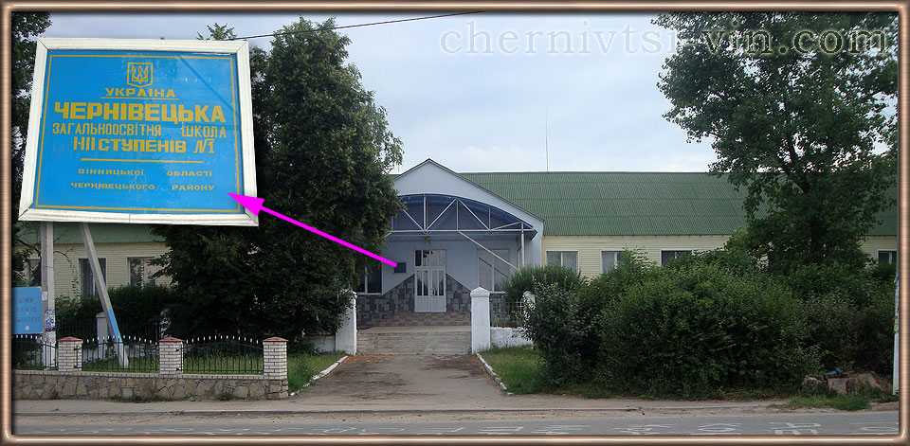Матеріали взято із реальних подій. Їх зібрала вчителька математики з вищою категорією Чернівецької ЗОШ I-III ст.№1

Олексюк Олена Григорівна.

Лютий 2018 р.

Математика-один із складних навчальних предметів.Проте слід зазначити,що багато учнів люблять цей предмет і як наслідком математичних знань є успішна здача ЗНО та вступ до вищих навчальних закладів, а там перспективна робота.

Розкажу про учасників олімпіади геометричної творчості В.А.Ясінського.

Якубовська Інна-учениця 10 класу.Працює над собою.Старається постійно вчити математику.Можна сказати, дотримується принципу-«…Математика-це ланцюг понять випаде одна ланка і незрозумілим буде наступне.»Тому постійне вивчення математики привело її до застосування знань.Вона приймала участь у районній олімпіаді зматематики,МАН(малій академії наук) та олімпіаді, яка присвячена геометричній творчості В.А Ясінського.І вся ця робота була проведена тільки в одному навчальному році.Надіюсь , що це є гарною підготовкою у настпному навчальному році успішно здати ЗНО з математики і поступити до вишу.

Дотримуючись основного педагогічного принципу В. Сухомлинського:»Діти- це маленькі паростки таланту,що перетворюються на міцне дерево на благодатному грунті працьовитості».Тому прищеплюю учням переконання , що саме працьовитість і цілеспрямованість у досягненні мрій –ті зерна , які дають найкращий урожай.

З цією метою залучила до участі в олімпіаді, яка присвячена геометричній творчості В. А. Ясінського учнів 7-го та 8-го класів.

Погорілко Максим(7 клас)-це гарний спортивний хлопець.Займається футболом, тенісом і рада,що хоч частково, але й математикою.Про великі успіхи рано ще думати,але покладаю надію, що в майбутньому знання з математики будуть кращими.

Суперсон Сергій(7клас) має чіткі навички в математичних обчисленнях(це,мабуть, від дідуся).З математичним чуттям розв’язує задачі, доводить теореми.На нього покладаю велику надію у майбутньому.Крім того любить грати теніс, подорожувати.

Ковтун Олена(8 клас).Дуже старанна і акуратна учениця.Постійно працює над собою.Виконує всі домашні завдання.Вона є етикет вихованості і старанності.Надіюсь,що в майбутньому все це її пригодиться.

Мельничук Роман(8 клас).Хлопець має добре розвинену пам’ять, уміє гарно мислити.Має основи знань з усіх предметів.Але хотілося б направити його знання на математикиу так як математика «…розум до порядку приводить».

Вершиною всієї професійної діяльності вчителя- це успіхи його учнів.Скільки їх – талановитих, допитливих, працелюбних і чудових наших квітів життя пройшло через його серце й розум.

Протягом роботи в школі у мене склались добрі, товариські та дружні взаємини із батьками учнів на довгі-довгі роки –робили спільну справу, плекали таланти.Ці випускники стали класними фахівцями різних професій:науковці,викладачі,лікарі,журналісти,фінансисти та ін. та досягли вагомих успіхів та результатів у сферах своєї діяльності.

Та сьогодні не про це.Моє завдання залучити до прекрасного світу математики як найбільше учнів ісформувати переконання: особиситість формується наполегливою, кропіткою працею, цілеспрямованістю та широтою інтересів.Сподіваюсь, що у новій українській школі буде можливість і вчителю,і учню реалізувати свої здібності, таланти, устремління, де буде всім цікаво і затишно, та сподіваюсь, що освіта стане стратегічним пріоритетам держави.